Инструкция: Создание и печать дипломов и приложений к дипломам.
Для распечатки дипломов и приложений, обязательно используйте следующие виды принтеров:
- HP LaserJet 1160
- Kyocera D 1120
ВАЖНО! Прежде, чем печатать чистовой вариант диплома и приложений на бланках, подгоните размеры на пробных листах.
Создание диплома.
Для создания диплома, зайдите в модуль Мониторинг, выберите функцию Выпускники (рис.1).
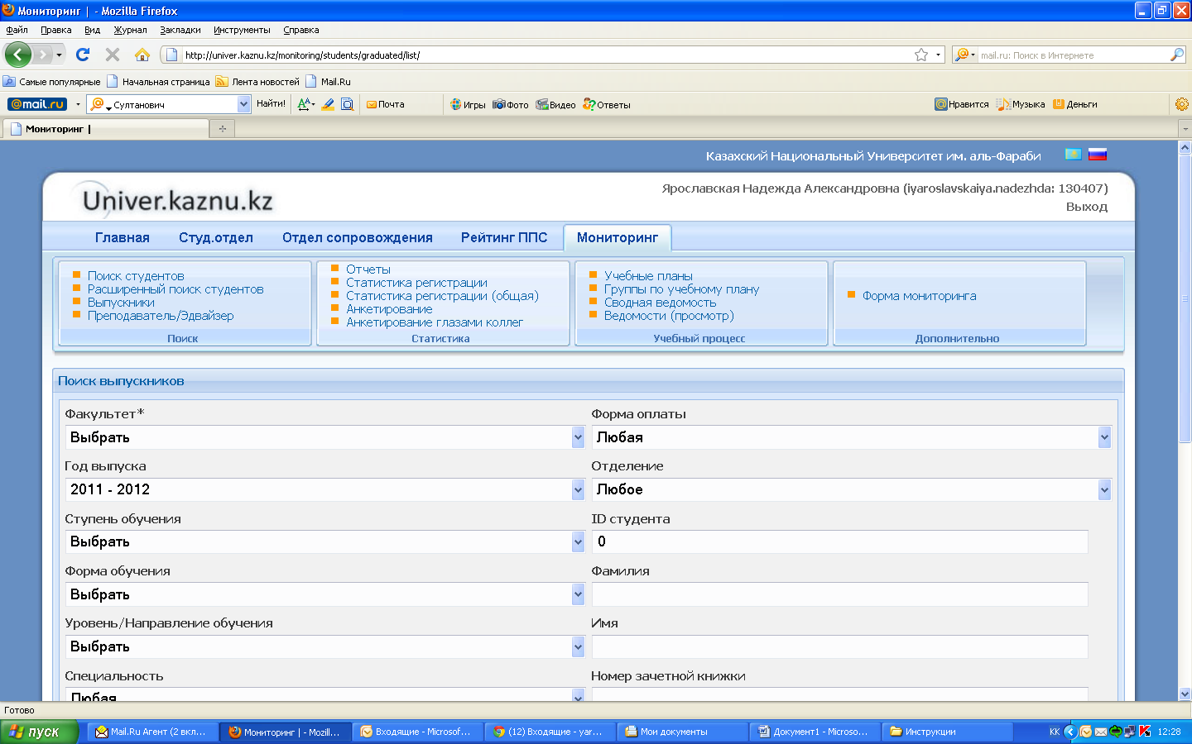
Рисунок 1 – Модуль «Мониторинг».
На экране появится форма для поиска выпускников (рис.2). Выберите необходимые ограничения и активизируйте команду Найти.
Внимание! Если выпускники не выходят в список, значит, на них еще не сформирован приказ на выпуск.
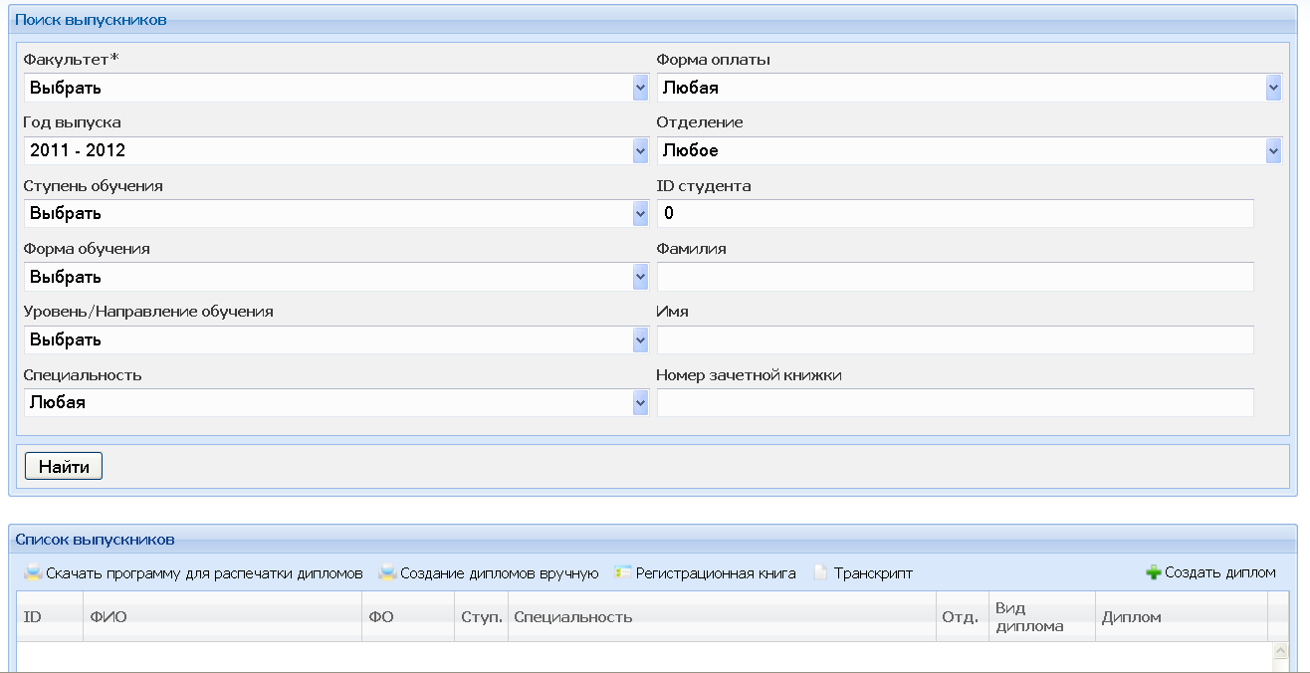
Рисунок 2 – Форма для поиска выпускников.
На экране появится список выпускников. Для создания диплома, выберите команду Создать диплом (рис.3) или ссылку Создать, которая расположена около каждого выпускника.
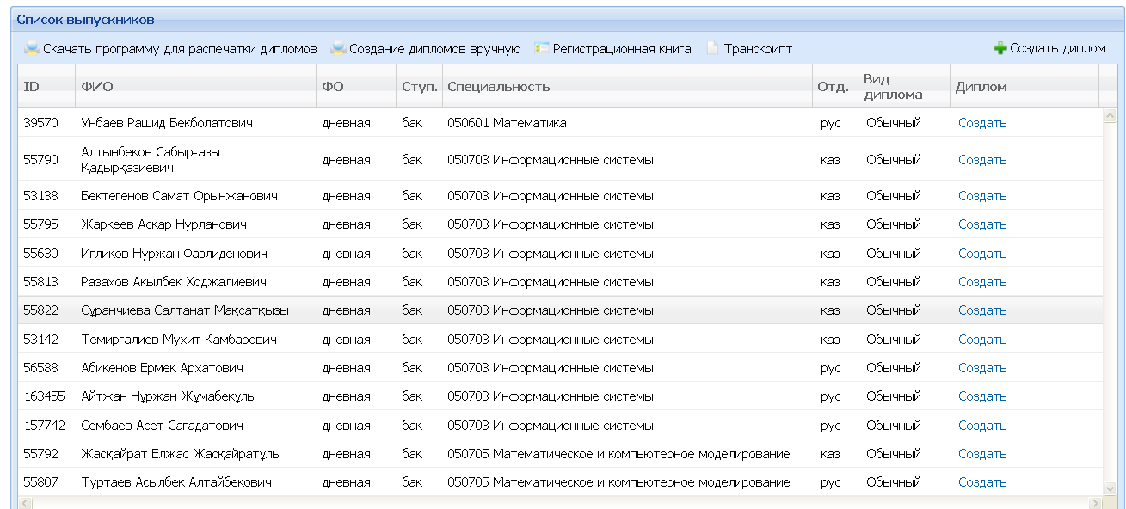
Рисунок 3 – Список выпускников.
На экране появится шаблон для заполнения диплома (рис. 4). Заполните пустые поля и отредактируйте заполненные поля, в случае необходимости. Активизируйте команду Создать.
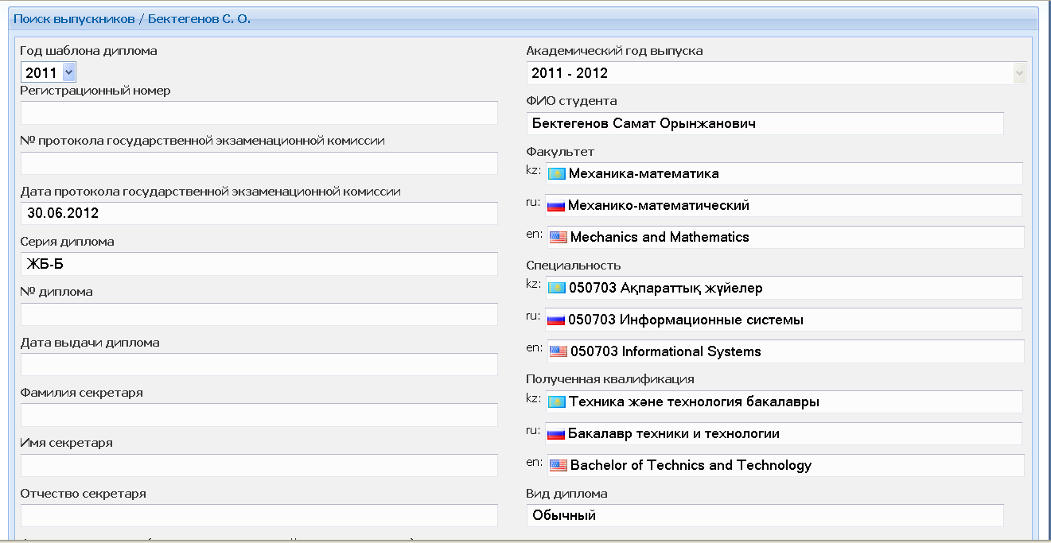
Рисунок 4 – Заполнение шаблона диплома.
На экране, около студента, которому диплом был создан, появится ссылка Просмотреть (рис.5).
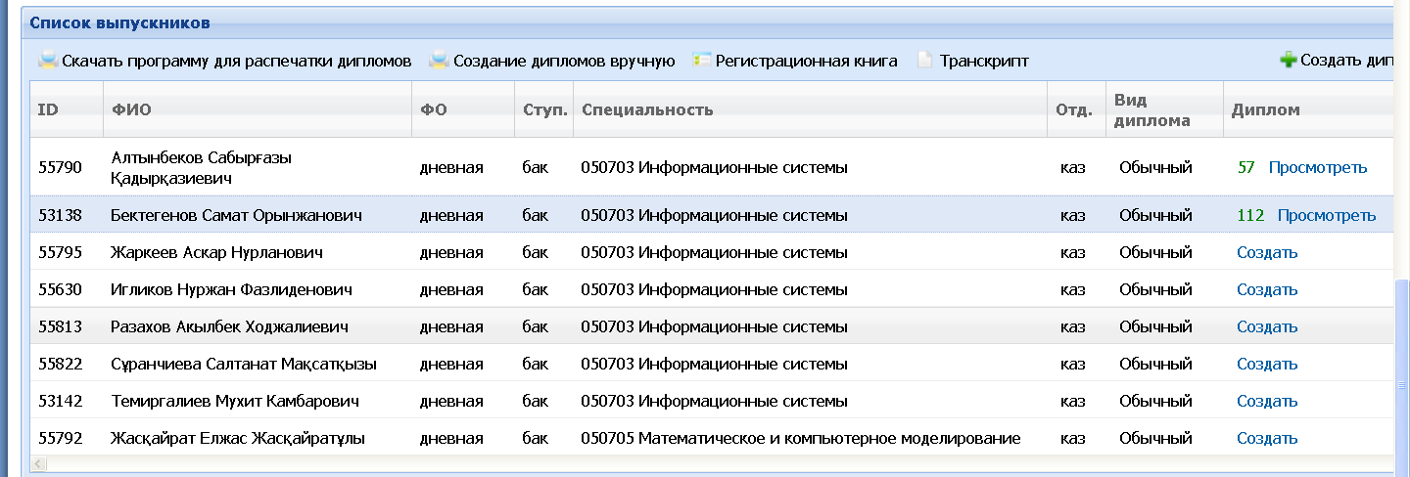
Рисунок 5 – Список выпускников
При выборе этой ссылки появится список файлов, которые можно просмотреть щелкнув на название файла (рис.6).
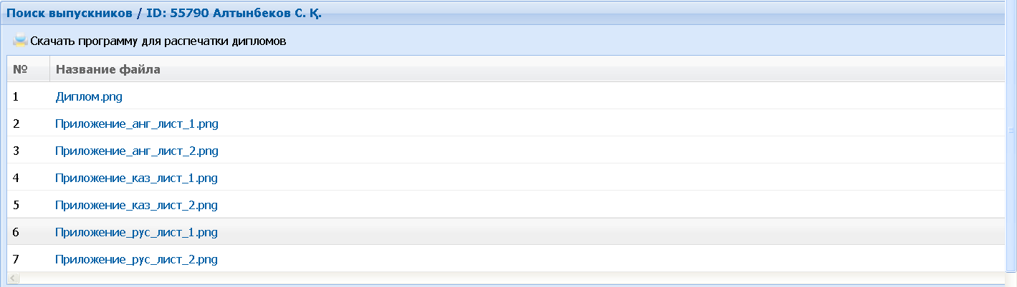
Рисунок 6 – Список сформированных файлов для печати диплома.
Печать диплома.
Для печати диплома выполните следующие действия:
- выберите функцию Скачать программу для распечатки дипломов (рис.5);
- на экране появится сообщение (рис.7), с предложением Сохранить файл или Отменить операцию. Выберите команду Сохранить файл.
Примечание: Файл DiplomPrint.1.2.exe сохраняется в папку Загрузки, которая находится в папке Мои документы.
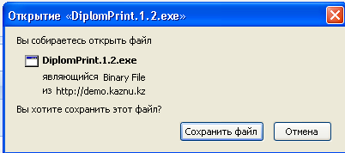
Рисунок 7 – сообщение об открытии файла.
- появится окно загрузки файла. Дважды щелкните на файл загрузки (рис.8);
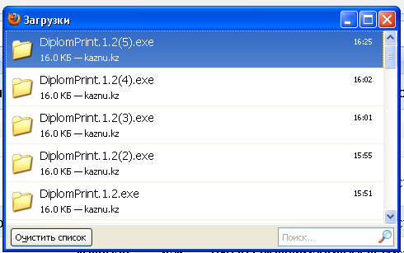
Рисунок 8 – Загрузка файла.
- появится сообщение об открытии файла. Нажмите на команду ОК;
- появится сообщение системы безопасности. Активизируйте команду Выполнить;
- на экране появится окно, в котором нужно ввести ID студента, сдвиг вниз, сдвиг вправо (если необходимо) и активизировать команду Получить файлы для печати (рис. 9);
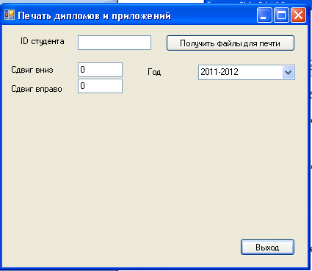
Рисунок 9 – Печать дипломов и приложений
Примечание: Сдвиг вниз, вправо, нужно задавать в пикселях. Если Вам нужно задать сдвиг вверх, и влево, введите знак «-» и количество (в пикселях), например, - 5.
- в окне печати появится список сформированных файлов для печати. Файл можно просмотреть или распечатать.
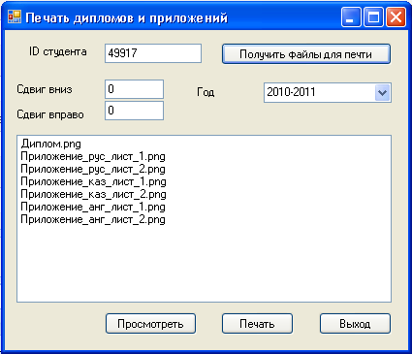
Рисунок 10 – Список сформированных файлов.
Примечание: При печати файла Диплома (Диплом.png), необходимо выбрать формат бумаги А5 в Свойствах печати.
Создание дипломов вручную.
Для создания диплома вручную, выполните следующие действия:
- выберите команду Создать диплом вручную;
- дважды нажмите на папку в окне Загрузки (рис.1);
- появится сообщение об открытии файла. Нажмите на команду ОК;
- появится сообщение системы безопасности. Активизируйте команду Выполнить;
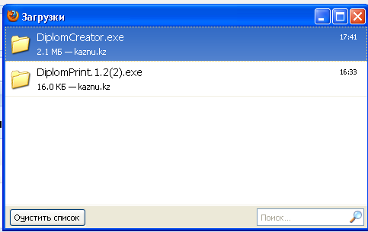
Рисунок 11 – Загрузка файла.
Примечание: Файл DiplomCreator.exe сохраняется в папку Загрузки, которая находится в папке Мои документы.
- на экране появится окно для создания и печати диплома (рис 12). Выберите, для кого будете создавать диплом – для магистрантов или бакалавров.
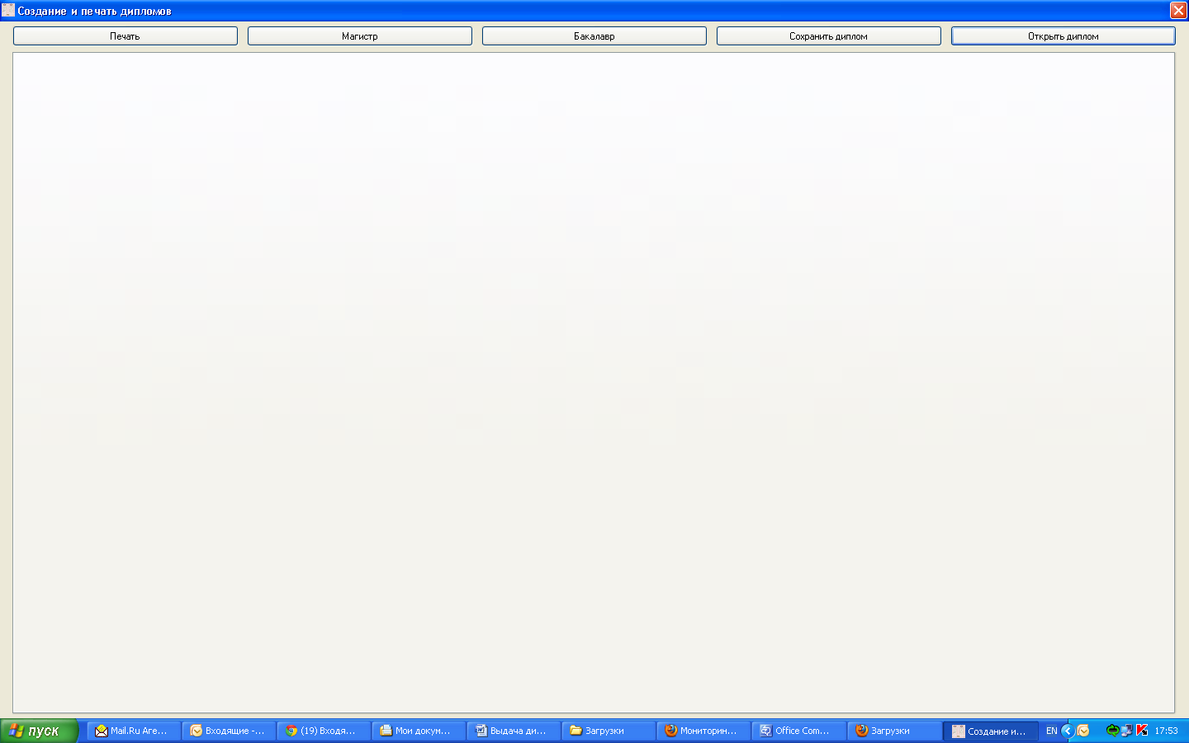
Рисунок 12 – Создание и печать дипломов.
- заполните шаблон диплома (рис.13) и приложения, переходя из закладки в закладку;
- после заполнения всех необходимых шаблонов, активизируйте команду Сохранить диплом;
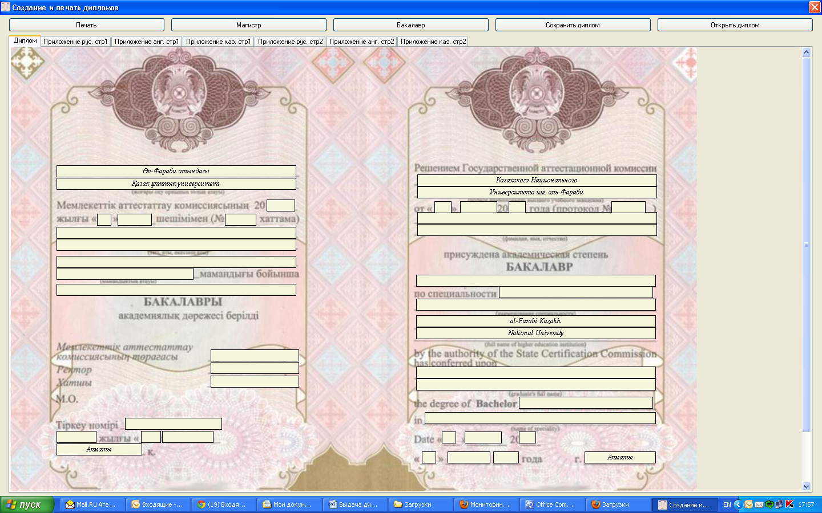
Рисунок 13 – Создание и печать дипломов.
- программа предложит сохранить диплом в папку Загрузки. Если хотите сохранить диплом в другую папку, укажите ее в диалоговом окне;
- нажмите на кнопку Печать. Появится список файлов для печати (рис.14);
- заполните поля : сдвиг вниз и сдвиг вправо, выделите в списке файл, который необходимо распечатать и нажмите на кнопку Печать.
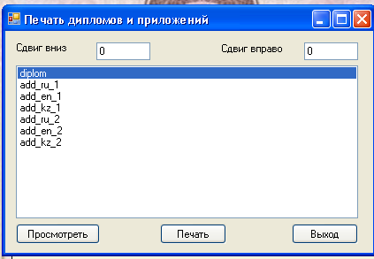
Рисунок 14 – Список файлов для печати.

